Nº EMPENHO: 5795
NOTA DE DESPESA: 30937
NOME: ELAINE CRISTINA RODRIGUES MENDONÇA FAUSTO
MÊS REFERÊNCIA: AGOSTO/2025 - INSCRIÇÃO

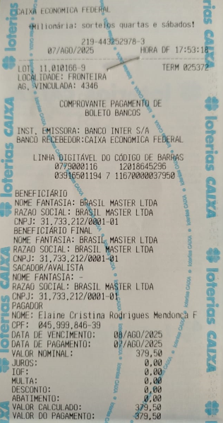
COMPROVANTE DE PAGAMENTO

